**Кухонные приключения: как совместное приготовление пищи укрепляет семейные узы и развивает детей**

Кухня – это не просто место для приготовления еды. Это творческая лаборатория, где рождаются кулинарные шедевры и крепкие семейные узы. Когда родители и дети вместе готовят, они не только создают вкусные блюда, но и формируют драгоценные воспоминания.

Совместная готовка – это уникальная возможность для неформального общения, передачи знаний и навыков от старшего поколения к младшему. Это время, когда можно отвлечься от гаджетов и погрузиться в мир ароматов, вкусов и тактильных ощущений. Здесь каждый может проявить свои таланты, будь то выбор ингредиентов, замешивание теста или украшение готового блюда.



Кулинарные приключения для всей семьи

Выбор правильного рецепта – ключ к успешному кулинарному опыту с детьми. Идеальные блюда для совместного приготовления должны быть простыми, но при этом оставлять простор для творчества. Вот несколько идей, которые понравятся как детям, так и взрослым:

* домашняя пицца – дети могут раскатывать тесто и выбирать топпинги;
* фруктовые смузи – эксперименты с сочетаниями разных фруктов;
* печенье с формочками – простор для фантазии в украшении;
* овощные салаты – обучение нарезке и сочетанию вкусов;
* фруктовые шашлычки – развитие мелкой моторики и чувства композиции.

По [ссылке](https://xn--j1agri5c.xn--p1ai/catalog) можно найти обширный каталог рецептов, среди которых наверняка найдутся подходящие варианты для кулинарных экспериментов с детьми. Здесь предлагается множество идей – от простых закусок до более сложных блюд, которые можно готовить всей семьей.

Кулинарный урок жизни

Приготовление еды вместе с детьми – это не просто развлечение, а полноценный образовательный процесс. На кухне дети естественным образом осваивают основы математики, измеряя ингредиенты и рассчитывая пропорции. Они знакомятся с химией, наблюдая, как меняются продукты при термической обработке. Развивается мелкая моторика, когда маленькие руки учатся нарезать овощи или замешивать тесто.

Кроме того, совместная готовка воспитывает ответственность и самостоятельность. Дети учатся планировать процесс, соблюдать правила безопасности и доводить начатое дело до конца. Эти навыки бесценны не только на кухне, но и в жизни в целом. А самое главное – в процессе приготовления пищи укрепляется связь между родителями и детьми, формируется доверие и взаимопонимание.

Рецепт успешной кухонной команды

Организация кулинарного процесса с детьми требует особого подхода. Вот несколько ключевых моментов, которые помогут сделать совместное приготовление пищи безопасным и увлекательным:

* выбирайте простые рецепты, соответствующие возрасту и навыкам ребенка;
* заранее подготовьте рабочее место и необходимые ингредиенты;
* объясняйте каждый шаг процесса, поощряя вопросы и любознательность;
* доверьте ребенку посильные задачи, постепенно усложняя их;
* будьте терпеливы и готовы к небольшому беспорядку – это часть творческого процесса.

Важно создать атмосферу, в которой ошибки воспринимаются как часть обучения. Если тесто не поднялось или блюдо пригорело – это повод обсудить, что пошло не так, и как это исправить в следующий раз. Такой подход учит детей не бояться экспериментировать и находить решения в нестандартных ситуациях.

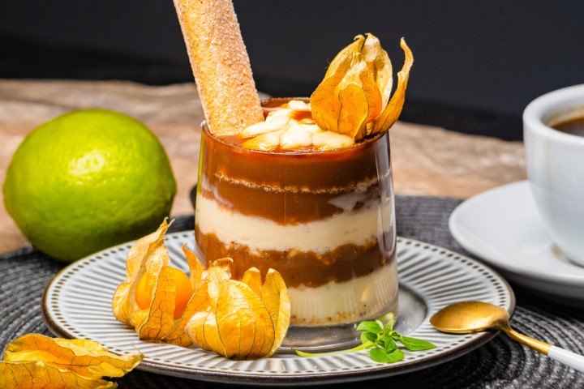Вкус счастливого детства

Совместное приготовление пищи – это не просто способ занять ребенка или научить его кулинарным навыкам. Это инвестиция в будущее вашей семьи. Каждый раз, когда вы вместе встаете у плиты, вы создаете не только еду, но и воспоминания, которые останутся с вашими детьми на всю жизнь.

Пусть ваша кухня станет местом, где рождаются не только вкусные блюда, но и новые идеи, где ошибки превращаются в открытия, а обычный ужин – в настоящее приключение. И кто знает, может быть, именно эти моменты вдохновят вашего ребенка стать великим шеф-поваром или просто человеком, который умеет находить радость в простых вещах. Ведь главный секретный ингредиент любого блюда – это любовь, с которой оно приготовлено.